Prénom : ………………………… | Date : ………………………………………………………

 | « L l L l » (02)

1./ Lecture :

la | le | li | lé | il | al | lo | ol | lè | lu

les | elle | lire | lo | li | lé | bol | les | lè | mal

2./ Complète avec la bonne syllabe (la, le, li, lo, lu, al, il …) :

 | 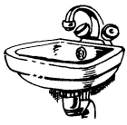 |  | 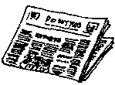
un sty……… | un ………vabo | une ampou……… | un journ………

 |  | 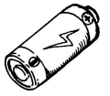 | 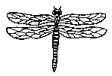
une p………me | un ………vre | une pi……… | une ………bel………………

3./ Recopie :

La lune | …………………………… | …………………………… | …………………………… | ……………………………

LE SOLEIL | …………………………… | …………………………… | …………………………… | ……………………………

Le lilas | …………………………… | …………………………… | …………………………… | ……………………………

4./ Je souligne le mot correspondant au dessin :

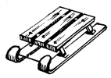 | 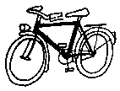 | 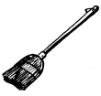 | 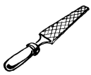
une plume | un pédalo | un palais | une pile
une luge | une caméra | un balai | une limace
une loge | un vélo | un ballon | une lime

